San Salvador, 10 de Octubre del 2014.
PROTOCOLO DE APLICACIONES DEL PRODUCTO NANO GRO™

Cultivo: Chile Variedad: Natalie

Ubicación: San Lorenzo. Ahuachapán.

Aplicaciones del producto: Se realizó la primera aplicación 20 días después del trasplante. La segunda aplicación se realizó a los 30 días después o sea 10 días después de realizada la primera aplicación.

Dosis aplicada: La dosis aplicada fue de 2 capsula/bomba de 16 litros de agua pura en la primera aplicación y 1 capsulas / bomba en la segunda aplicación.

Observaciones: La cosecha comenzó a los 41 después de la siembra es decir se adelantó la cosecha en 25 días.
Resultados: Aumento considerable en la producción tomando como testigo las plantaciones aledañas a las cuales no se aplicó el Nano Gro, pero se siguió el mismo plan de fertilización.
.

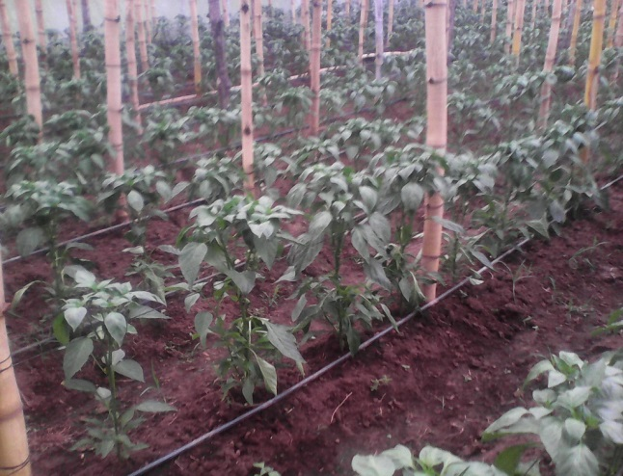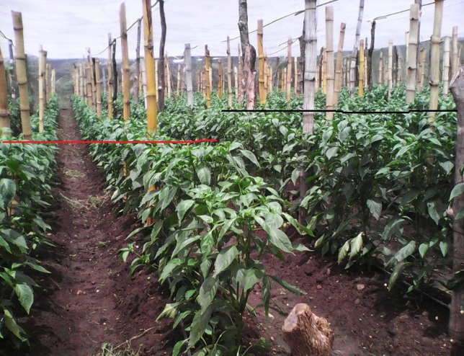
Foto 1. Momento de la aplicación del Nano Gro. Foto 2: Campo donde se aplicó Nano Gro, obsérvese
la diferencia de tamaño entre las filas de la derecha
y de la izquierda( testigo). 10 días después.

Referencias: Ever Garza. Cel.: 74698256.

Consideraciones y recomendaciones generales.

Consideraciones. Consideramos que las dosis aplicadas fueron efectivas dando el mensaje a la planta en el momento justo antes de la floración.
Recomendaciones: Realizar siempre la primera aplicación en semillas con una dosis de 1 capsula por litro de agua pura y la segunda aplicación antes de la floración a razón de dos capsulas / bomba de 16 litros.

MICA SA de CV
Ing. Pedro Pablo Rivero Hayes
Ing. María E. Benitez Alzola Msc.
Ing. Alejandro Navarro.

